Tiekėjams |  | 2024-12-04
DĖL ATSAKYMO Į TIEKĖJŲ PAKLAUSIMUS
Pranešame, kad Centrinės viešųjų pirkimų informacinės sistemos susirašinėjimo priemonėmis gauti tiekėjų paklausimai:
1. Klausimas (2024-11-29 pranešimas Nr. 13041739 „ dėl konkurso dokumentų patikslinimo“):

„Prašome patikslinti:
- Pateikto kapitalinio remonto aprašo (KRA) dalies BD/S darbų kiekių žiniaraštyje (DKŽ) nurodyta g/b pralaidų ardymas p. Nr. 1.7.-1.10. kiekiai nurodyti vienetais „vnt“.
Prašome patikslinto kiek metrų turės būti išardyta kiekvieno diametro gelžbetoninės pralaidos?

- DKŽ p. 3.1.1. nurodyta „Griovių tvirtinimas frakcine skalda, h-10 cm.
Prašome nurodyto kokios frakcijos skalda turės būti tvirtinami grioviai?

- DKŽ p. 3.2.14. nurodyta „15 cm storio skaldos pagrindo sluoksnio įrengimas iš nesurištojo mineralinių medžiagų mišinio (fr. 22/32) – 4m2“
KRA dokumentacijoje (ir skerspjūviuose) nėra jokios informacijos apie šį DKŽ nurodytą punktą. Prašome nurodyti kur turės būti atlikti šie darbai (4m2), bei patikslinti pirkimo dokumentaciją.

- Pateiktoje pralaidos (D800) įrengimo schemoje UL-23-0160-XX-KRA-BD/S.B-04 (pav. Nr. 1) nurodytos „Gelžbetoninės šlaito tvirtinimo plokštės“ ir „10 cm storio skaldos pagrindo sluoksnis iš nesurištojo mineralinių medžiagų mišinio (fr. 22/32)“, tačiau pateikto KRA dokumentacijoje apie šiuos darbus nėra aprašyti, bei DKŽ šių darbų nėra įtraukta (nėra kiekių).

pav. Nr. 1
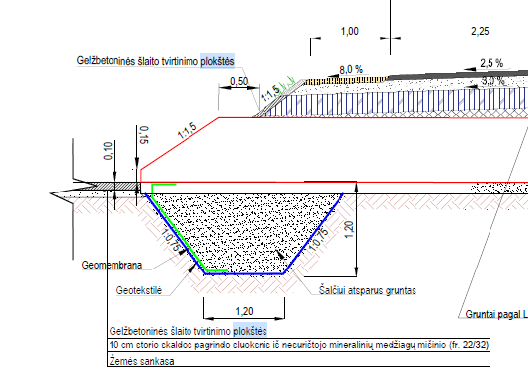
Prašome patikslinti projekto dokumentaciją, bei nurodyti kiekius DKŽ.

- KRA skersiniuose dangų konstrukcijos profiliuose UL-23-0160-XX-KRA-BD/S.B-03 (pav. Nr. 2) ir DKŽ p. 4.3.1. nurodyta „6 cm storio apželdinto kelkraščio įrengimas iš nesurištojo mineralinių medžiagų mišinio (fr. 0/22) pridedant 85% skaldos (fr. 11/22) – 1550m2“ („skaldažolės“ įrengimas)

pav. Nr. 2
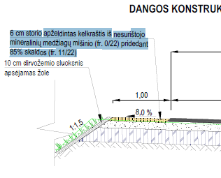
Tačiau pateiktoje pralaidos (D800) įrengimo schemoje UL-23-0160-XX-KRA-BD/S.B-04 (pav. Nr. 3) nurodyta „6 cm storio kelkraštis iš nesurištojo mineralinių medžiagų mišinio (fr. 0/22) pridedant 30% skaldos (fr. 11/22)“. DKŽ darbų nurodytų su šiuo aprašymu nėra.
pav. Nr. 3
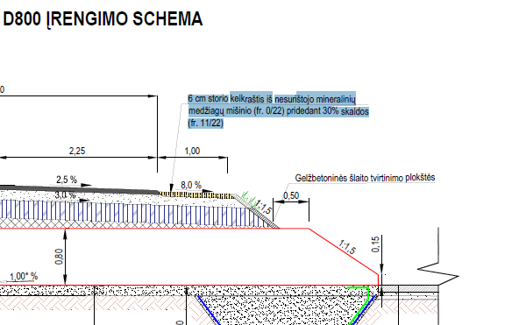
Prašome patikslinti iš kokių medžiagų turės būti įrengti kelkraščiai, ir, jei reikia, papildomai įtraukti į DKŽ reikalingų įrengti kelkraščių kiekius pagal skerspjūvyje pateiktą aprašymą „6 cm storio kelkraštis iš nesurištojo mineralinių medžiagų mišinio (fr. 0/22) pridedant 30% skaldos (fr. 11/22)“.
- Prašome patikslinti: ar bus reikalinga pateikti išpildomąją dokumentaciją (kontrolinę geodezinę nuotrauką)?
- Prašome patikslinti: ar bus reikalinga pateikti/parengti/atnaujinti kadastrinių matavimų bylas?
- Pirkimo skelbime nurodytos dvi sumos:
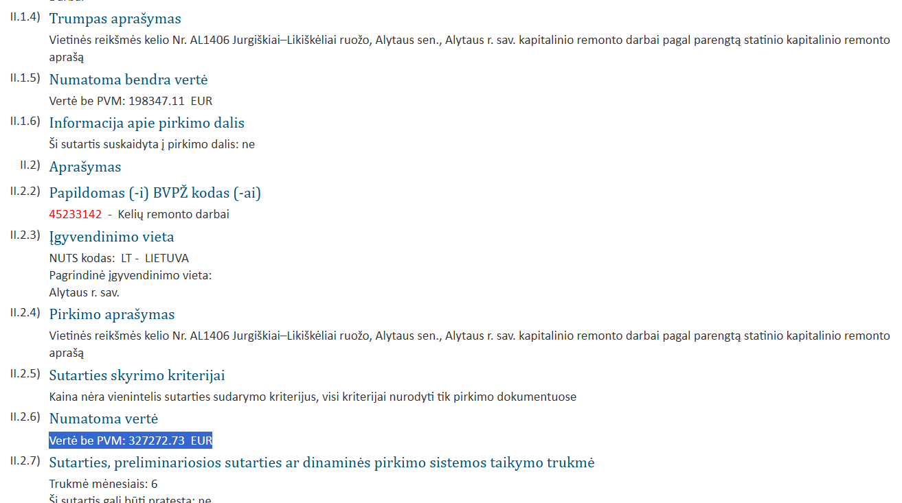
Pirkimo dokumentuose p. 6.1. nurodyta „< Perkančioji organizacija atmes tiekėjo pasiūlymą, jei bus nustatyta, kad pasiūlyta per didelė ir nepriimtina kaina. Per didele ir perkančiajai organizacijai nepriimtina kaina bus laikoma pasiūlyme nurodyta kaina, jei ji viršys 198 347,11 Eur be PVM....>“
Pagal KRA nurodytas apimtis ši suma ženkliai per maža darbų įgyvendinimui.
Ar teisingai suprantame, kad skirtas biudžetas šiam pirkimui yra 327272,73 Eur be PVM?
Pašoma patikslinti pirkimo dokumentus.

Kad tiekėjai vienodai suprastų ir tinkamai įvertintų pirkime nurodytas darbų apimtis, prašome patikslinti pirkimo dokumentus.“ (kalba netaisyta).

Atsakymas.
1) Demontavimo kiekiai pateikti 1.7 – 1.10 eilutėse, atskirai pralaidų ilgiai nebus pateikti.
2) Griovio dugno stiprinimas skalda fr. 22/45.
3) Šie darbai atliekami ties D800 pralaidos vagos įtekėjimo / ištekėjimo tvirtinimu.
4) Šių darbų atlikti nereikės, pralaidos vagos tvirtinimas numatytas 3.2.14. eilutėje, o pralaidos antgaliai numatyti 3.2.13 eilutėje.
5) Kelkraščiai įrengiami iš 6 cm storio apželdinto kelkraščio įrengimas iš nesurištojo mineralinių medžiagų mišinio (fr. 0/22) pridedant 85% skaldos (fr. 11/22).
6) Žr. sutarties projekto 2.1.3 p.
7) Žr. sutarties projekto 2.1.3 p.
8) Skelbimo II.2.6) punkte buvo padaryta techninė klaida, pirkimui skirta lėšų suma yra nurodyta skelbimo II.1.5) punkte ir specialiųjų pirkimo sąlygų 8.4 punkte.

